ICS91 100.30
Q 14
备案号：TB/XXXXXX 91 XXXX-2018

T/CECS
中国工程建设标准化协会标准
T/CECS XX—20XX

耐腐蚀预制混凝土桩
(征求意见稿)

20XX - XX - XX发布
20XX - XX - XX实施
中国工程建设标准化协会 发布

目 次
前言 II
1 范围 1
2 规范性引用文件 1
3 术语和定义 2
4 产品分类 2
5 原材料及一般要求 8
6 技术要求 9
7 试验方法 14
8 检验规则 15
9 标志、运输、贮存 17
附 录 A （规范性附录） 锚固筋与端头板连接示意图及参数表 19
附 录 B （规范性附录） 桩的抗剪性能及其试验方法 23
附 录 C （规范性附录） 桩的结构配筋 26
附 录 D （资料性附录） 相关标准对混凝土结构耐久性的要求 29

前 言
本标准按照GB/T 1.1—2009给出的规则起草。
本标准为首次制定。

根据中国工程建设标准化协会《关于印发<中国工程建设标准化协会2017年第二批产品标准试点项目计划>的通知》（建标协字[2017]032号）的要求，编制组经广泛调查研究，结合我国实际情况，参考有关国内外先进标准，并在广泛征求意见的基础上，制定本标准。
本标准共分9章和X个附录，主要内容包括：总则、术语和符号、产品分类、原材料及一般要求、技术要求、试验方法、检验规则、标志、运输、贮存等。
本标准的某些内容涉及专利（专利号： ），涉及专利的具体技术问题，使用者可直接与专利持有人（专利持有人： ）协商处理。本标准的发布机构不承担识别这些专利的责任。
本标准由中国工程建设标准化协会地基基础专业委员会归口管理，由广东三和管桩股份有限公司负责解释。在执行过程中如有意见或建议，请寄送广东三和管桩股份有限公司（地址：广东省中山市东升镇同兴东路30号，邮编：528414；电子邮箱：781552354@qq.com）。
主编单位：广东三和管桩股份有限公司
建研地基基础工程有限责任公司
参编单位：

主要起草人：

主要审查人：

耐腐蚀预制混凝土桩
- 范围
本标准规定了耐腐蚀预制混凝土桩（以下简称桩）的术语和定义、产品分类、原材料及一般要求、技术要求、试验方法、检验规则和标志、运输与贮存。
本标准适用于按国家标准《岩土工程勘察规范》GB50021判定为中、强腐蚀等级的工业与民用建筑工程、海港工程及市政、桥梁、铁路、公路、水利等工程中使用的耐腐蚀预制混凝土桩，包括先张法预应力混凝土耐腐蚀管桩、先张法预应力混凝土耐腐蚀空心方桩、先张法预应力混凝土耐腐蚀实心方桩，预制钢筋混凝土耐腐蚀实心方桩。
- 规范性引用文件
下列文件对于本文件的应用是必不可少的。凡是注日期的引用文件，仅所注日期的版本适用于本文件。凡是不注日期的引用文件，其最新版本（包括所有的修改单）适用于本文件。
GB 175 通用硅酸盐水泥
GB/T 700 碳素结构钢
GB/T 701 低碳钢热轧圆盘条
GB/T 1499.2 钢筋混凝土用钢 第2部分：热轧带肋钢筋
GB/T 1596 用于水泥和混凝土中的粉煤灰
GB/T 5223.3 预应力混凝土用钢棒
GB 8076 混凝土外加剂
GB/T 13476 先张法预应力混凝土管桩
GB/T 14684 建筑用砂
GB/T 14685 建筑用卵石、碎石
GB/T 18046 用于水泥和混凝土中的粒化高炉矿渣粉
GB/T 27690 砂浆和混凝土用硅灰
GB 50010 混凝土结构设计规范
GB 50021 岩土工程勘察规范
GB/T 50081-2002 普通混凝土力学性能试验方法标准
GB/T 50082-2009 普通混凝土长期性能和耐久性能试验方法标准
GB/T 50107-2010 混凝土强度检验评定标准
GB 50164 混凝土质量控制标准
GB/T 50476 混凝土结构耐久性设计规范
JC/T 934 预制钢筋混凝土方桩
JC/T 947 先张法预应力混凝土管桩用端板
JC/T 950 预应力高强混凝土管桩用硅砂粉
JC/T 2239 预应力离心混凝土空心方桩用端板
JGJ 63 混凝土用水标准
JGJ 19 冷拔低碳钢丝应用技术规程
JG/T 197 预应力混凝土空心方桩
TB 10005 铁路混凝土结构耐久性设计规范
T/CECS 516 混凝土预制桩啮合式机械连接技术规程
- 术语和定义
下列术语和定义适用于本文件。

先张法预应力耐腐蚀混凝土管桩。
先张法预应力耐腐蚀混凝土管桩为适用于中、强腐蚀环境下的管桩产品。

先张法预应力混凝土耐腐蚀空心方桩
先张法预应力混凝土耐腐蚀空心方桩为适用于中、强腐蚀环境下的空心方桩产品。

先张法预应力混凝土耐腐蚀实心方桩
先张法预应力混凝土耐腐蚀实心方桩为适用于中、强腐蚀环境下的实心方桩产品。

预制钢筋混凝土耐腐蚀实心方桩
预制钢筋混凝土耐腐蚀实心方桩为适用于中、强腐蚀环境下的非预应力实心方桩产品。

腐蚀环境
腐蚀环境分为氯盐腐蚀环境，硫酸盐腐蚀环境，冻融破坏环境及综合环境。腐蚀环境是指按照《混凝土结构耐久性设计规范》GB/T50476中规定的Ⅱ、Ⅲ、Ⅳ、Ⅴ类环境。其中Ⅲ和Ⅳ类环境即为氯盐腐蚀环境，Ⅴ类环境即为硫酸盐腐蚀环境，Ⅱ类环境即为冻融破坏环境。
- 产品分类
  - 产品品种
耐腐蚀预制混凝土桩分为先张法预应力混凝土耐腐蚀管桩、先张法预应力混凝土耐腐蚀空心方桩、先张法预应力混凝土耐腐蚀实心方桩、预制钢筋混凝土耐腐蚀实心方桩四大类。
  - 产品规格、型号

先张法预应力混凝土耐腐蚀管桩产品规格、型号：

a) 按外径分为400mm、500mm、600mm、700mm、800mm等规格。

b) 按主筋保护层厚度分为不小于40mm、55mm两种规格。
c) 按混凝土有效预压应力值分为AB型、B型。

先张法预应力混凝土耐腐蚀空心方桩产品规格、型号：

a) 按边长分为400mm、450mm、500mm、550mm、600mm等规格。

b) 按主筋保护层厚度分为不小于40mm、55mm两种规格。
c) 按混凝土有效预压应力值分为AB型、B型。

先张法预应力混凝土耐腐蚀实心方桩产品规格、型号：

a) 按边长分为300mm、350mm、400mm、450mm、500mm、550mm、600mm等规格。

b) 按主筋保护层厚度分为不小于45mm、55mm两种规格。
c) 按混凝土有效预压应力值分为AB型、B型。

预制钢筋混凝土耐腐蚀实心方桩产品规格、型号：

a) 按边长分为400mm、450mm、500mm、550mm、600mm等规格。

b) 按主筋保护层厚度分为不小于45mm、55mm两种规格。
c) 按混凝土配筋率分为a型、b型。

  - 产品代号
先张法预应力混凝土耐腐蚀管桩产品代号：
a）DPHC-Ⅰ和DPHC-Ⅱ：表示抗氯盐中等腐蚀环境和强腐蚀环境的产品；
b）DPHC-Ⅲ和DPHC-Ⅳ：表示抗硫酸盐中等腐蚀环境和强腐蚀环境的产品；
c）DPHC-Ⅴ和DPHC-Ⅵ：表示抗寒冷环境冻融破坏和抗严寒环境冻融破坏的产品；

d）DPHC-Ⅶ：表示抗氯盐强腐蚀、抗硫酸盐强腐蚀、抗严寒冻融破坏综合环境的产品。

先张法预应力混凝土耐腐蚀空心方桩产品代号：
a）DPHS-Ⅰ和DPHS-Ⅱ：表示抗氯盐中等腐蚀环境和强腐蚀环境的产品；
b）DPHS-Ⅲ和DPHS-Ⅳ：表示抗硫酸盐中等腐蚀环境和强腐蚀环境的产品；
c）DPHS-Ⅴ和DPHS-Ⅵ：表示抗寒冷环境冻融破坏和抗严寒环境冻融破坏的产品；

d）DPHS-Ⅶ：表示抗氯盐强腐蚀、抗硫酸盐强腐蚀、抗严寒冻融破坏综合环境的产品。

先张法预应力混凝土耐腐蚀实心方桩产品代号：
a）DPFZ-Ⅰ和DPFZ-Ⅱ：表示抗氯盐中等腐蚀环境和强腐蚀环境的产品；
b）DPFZ-Ⅲ和DPFZ-Ⅳ：表示抗硫酸盐中等腐蚀环境和强腐蚀环境的产品；
c）DPFZ-Ⅴ和DPFZ-Ⅵ：表示抗寒冷环境冻融破坏和抗严寒环境冻融破坏的产品；

d）DPFZ-Ⅶ：表示抗氯盐强腐蚀、抗硫酸盐强腐蚀、抗严寒冻融破坏综合环境的产品。

预制钢筋混凝土耐腐蚀实心方桩产品代号：
a）DFZ-Ⅰ和DFZ-Ⅱ：表示抗氯盐中等腐蚀环境和强腐蚀环境的产品；
b）DFZ-Ⅲ和DFZ-Ⅳ：表示抗硫酸盐中等腐蚀环境和强腐蚀环境的产品；
c）DFZ-Ⅴ和DFZ-Ⅵ：表示抗寒冷环境冻融破坏和抗严寒环境冻融破坏的产品；

d）DFZ-Ⅶ：表示抗氯盐强腐蚀、抗硫酸盐强腐蚀、抗严寒冻融破坏综合环境的产品。

  - 结构尺寸
    - 管桩的结构形状（示意）和基本尺寸应符合图1和表1的规定。
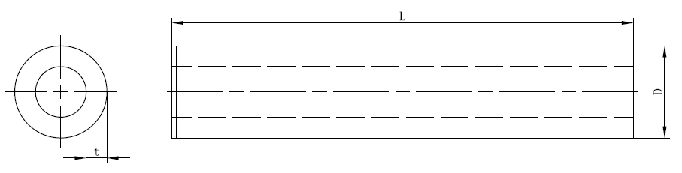
说明：
t——壁厚；
L——长度；
D——外径。
- 管桩的结构示意图
- 管桩的基本尺寸
外径D（mm） | 型号 | 壁厚t（mm） | 预应力钢筋分布圆直径Dp（mm） | 最小保护层厚度（mm） | 长度L（m）
400 | AB | 95 | 308 | 40 | 7～12
400 | B
500 | AB | 100 | 406 | 40 | 7～15
500 | B
500 | AB | 125 | 406 | 40 | 7～15
500 | B
500 | AB | 125 | 376 | 55 | 7～15
500 | B
600 | AB | 110 | 506 | 40 | 7～15
600 | B
600 | AB | 130 | 506 | 40 | 7～15
600 | B
600 | AB | 130 | 470 | 55 | 7～15
600 | B
700 | AB | 110 | 590 | 40 | 7～15
700 | B
700 | AB | 130 | 590 | 40 | 7～15
700 | B
700 | AB | 130 | 570 | 55 | 7～15
700 | B
800 | AB | 110 | 690 | 40 | 7～15
800 | B
800 | AB | 130 | 690 | 40 | 7～15
800 | B
800 | AB | 130 | 670 | 55 | 7～15
800 | B
根据供需双方协议，也可生产其它规格、型号、长度的管桩。

    - 空心方桩的结构形状（示意）和基本尺寸应符合图2和表2的规定，参考JG/T 197。
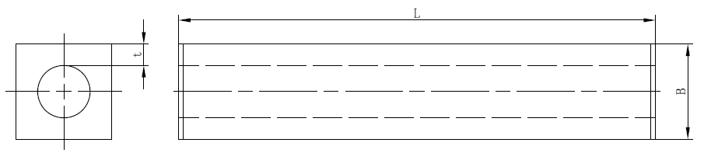
说明：
t——壁厚；
L——长度；
B——边长。
- 空心方桩的结构示意图
- 空心方桩的基本尺寸
边长B（mm） | 型号 | 壁厚t（mm） | 预应力钢筋正方分布边长Bp（mm） | 最小保护层厚度（mm） | 长度L（m）
400 | AB | 90 | 305 | 40 | 7～14
400 | B
450 | AB | 95 | 356 | 40 | 7～14
450 | B
500 | AB | 95 | 406 | 40 | 7～15
500 | B
550 | AB | 100 | 456 | 40 | 7～15
550 | B
600 | AB | 100 | 506 | 40 | 7～15
600 | B
600 | AB | 130 | 472 | 55 | 7～15
600 | B
根据供需双方协议，也可生产其它规格、型号、长度的空心方桩。

    - 实心方桩的结构形状（示意）和基本尺寸应符合图3和表3的规定。
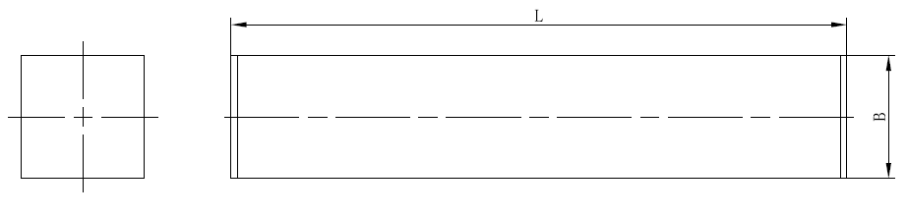
- 实心方桩的结构示意图
说明：
L——长度；
B——边长。
- 实心方桩的基本尺寸
边长B（mm） | 型号 | 预应力钢筋正方分布边长Bp（mm） | 最小保护层厚度（mm） | 长度L（m）
300 | AB | 197 | 45 | 7～12
300 | B | 197 | 45 | 7～12
350 | AB | 247 | 45 | 7～12
350 | B | 247 | 45 | 7～12
400 | AB | 297 | 45 | 7～13
400 | B | 297 | 45 | 7～13
450 | AB | 347 | 45 | 7～13
450 | B | 347 | 45 | 7～13
500 | AB | 397 | 45 | 7～14
500 | B | 397 | 45 | 7～14
550 | AB | 447 | 45 | 7～14
550 | B | 447 | 45 | 7～14
600 | AB | 497 | 45 | 7～14
600 | B | 497 | 45 | 7～14
600 | AB | 472 | 55 | 7～14
600 | B | 472 | 55 | 7～14
根据供需双方协议，也可生产其它规格、型号、长度的实心方桩。

    - 方桩的结构形状（示意）和基本尺寸应符合图4和表4的规定，也可按照地质情况依JC/T 934制作带混凝土桩尖的产品。
- 方桩的结构示意
说明：
L——长度；
B——边长。
- 方桩的基本尺寸
边长B（mm） | 型号 | 钢筋正方分布边长Bp（mm） | 最小保护层厚度（mm） | 长度L（m）
400 | a | 294 | 45 | ≤11
400 | b | 294 | 45 | ≤11
450 | a | 342 | 45 | ≤12
450 | b | 342 | 45 | ≤12
500 | a | 390 | 45 | ≤13
500 | b | 390 | 45 | ≤13
550 | a | 438 | 45 | ≤13
550 | b | 438 | 45 | ≤13
600 | a | 485 | 45 | ≤14
600 | b | 485 | 45 | ≤14
600 | a | 465 | 55 | ≤14
600 | b | 465 | 55 | ≤14
根据供需双方协议，也可生产其它规格、型号、长度的方桩。

    - 标记示例
抗腐蚀等级为抗氯盐中等腐蚀环境，外径500mm、壁厚125mm、保护层厚度为40mm、长度12m的AB型管桩的标记为：DPHC-Ⅰ 500 AB125-40-12 T/CECS XX-20XX。

抗腐蚀等级为抗氯盐中等腐蚀环境，边长500mm、壁厚95mm、保护层厚度为40mm、长度12m的AB型空心方桩的标记为：DPHS-Ⅰ 500 AB95-40-12 T/CECS XX-20XX。

抗腐蚀等级为抗氯盐中等腐蚀环境，边长500mm、保护层厚度为45mm、长度12m的AB型实心方桩的标记为：DPFZ-Ⅰ 500 AB-45-12 T/CECS XX-20XX。

抗腐蚀等级为抗氯盐中等腐蚀环境，边长500mm、保护层厚度为45mm、长度12m的a型方桩的标记为：DFZ-Ⅰ 500 a-45-12 T/CECS XX-20XX。

- 原材料及一般要求
  - 原材料
    - 水泥
宜采用硅酸盐水泥或普通硅酸盐水泥，其质量应符合GB 175的规定外，其中C₃A含量不大于8%，进厂水泥温度不得大于60℃，水泥进厂必须有供方提供的检验报告和质保书。不同生产厂家、不同品种、不同强度等级的水泥不得混合使用。水泥存放必须标明水泥品种、强度等级、生产厂家、进厂日期、数量，水泥贮存期不得超过三个月。
    - 骨料
      - 细骨料应采用洁净的天然砂或机制砂，细度模数宜为2.5～3.2，采用机制砂时，细度模数可为2.5～3.5，质量应符合GB/T 14684的有关规定，且天然砂的含泥量不大于1%；机制砂当MB值≤1.4时，石粉含量不大于3%，当MB值＞1.4时，石粉含量不大于1%，氯离子含量不大于0.01%，硫化物及硫酸盐含量不大于0.5%。
      - 粗骨料宜采用碎石或破碎的卵石，其最大粒径不应大于25mm且不得超过钢筋净距的3/4，质量应符合GB/T 14685的有关规定，且石的含泥量不大于0.5%，硫化物及硫酸盐含量不大于0.5%。
    - 钢材
      - 预应力钢筋应采用预应力混凝土用钢棒，其质量应符合GB/T 5223.3中低松弛螺旋槽钢棒的规定，且抗拉强度不小于1420MPa、规定塑性延伸强度不小于1280MPa，断后伸长率不小于7%。非预应力钢筋采用热轧带肋钢筋，其质量应符合GB/T 1499.2 热轧带肋钢筋中HRB400的规定。
      - 螺旋筋宜采用低碳钢热轧圆盘条或冷拔低碳钢丝，其质量应分别符合GB/T 701、JGJ 19的有关规定。
      - 产品应设置端部锚固钢筋，锚固钢筋宜采用热轧带肋钢筋，其质量应分别符合GB/T 1499.2的规定。
      - 端板性能应符合JC/T 947和JC/T 2239的规定，材质应采用Q235B，其厚度不得小于表5的规定。桩套箍材质的性能应符合GB/T 700中Q235的规定。
- 端板最小厚度
钢棒直径（mm） | 9.0 | 10.7 | 12.6 | ≥14.0
端板最小厚度（mm） | 18 | 20 | 24 | 24
    - 水
混凝土拌合用水的质量应符合JGJ 63的规定。
    - 外加剂
外加剂的质量应符合GB 8076的规定，若使用聚羧酸减水剂，新拌混凝土拌合料的含气量宜≤3%。
    - 掺合料
      - 掺合料宜采用硅砂粉、矿渣微粉、粉煤灰、硅灰等，硅砂粉的质量应符合JC/T 950―2005中表1的有关规定，矿渣微粉的质量不低于GB/T 18046―2008表1中S95级的有关规定，粉煤灰的质量不低于GB/T 1596中Ⅱ级F类的有关规定，硅灰的质量应符合GB/T 27690―2011中表1的有关规定。掺合料进厂必须有供方提供的该批材料的检验报告和质保书。存放时应挂牌标明品种、生产厂家、数量及进厂日期，掺合料不得混合存放。
      - 当采用其他品种的掺合料时，应通过试验确定，符合产品混凝土质量要求时，方可使用。
  - 一般要求
    - 钢筋的加工
      - 纵向受力钢筋应按照断面形状均匀对称布置，预应力筋不少于6根，非预应力筋不少于4根。
      - 应清除钢筋表面油污，切断前应保持平直，不应有局部弯曲，切断后端面应平整。同根产品中钢筋长度的相对差值不得大于1.0mm。
      - 钢筋镦头部位的强度不得低于该材料抗拉强度的90%。
    - 钢筋骨架
      - 螺旋筋的直径：当管桩外径为400mm时，螺旋筋直径为4mm；当管桩外径为500mm～600mm时，螺旋筋直径为5mm；当管桩外径为700mm～800mm时，螺旋筋直径为6mm。空心方桩的边长为400mm时，螺旋筋直径为4mm；边长为450～600mm时，螺旋筋直径为5mm。实心方桩的边长为300mm～400mm时，螺旋筋直径为4mm；边长为450～600mm时，螺旋筋直径为5mm。方桩的边长为400mm时，螺旋筋直径为4mm；边长为450～600mm时，螺旋筋直径为5mm。螺旋筋的螺距：产品两端2000mm范围为45mm，其余为80mm；螺距偏差为±5mm。
      - 钢筋和螺旋筋的焊接点的强度损失不得大于该材料抗拉强度的5%。
      - 端部所设置锚固筋应符合GB 50010的规定，详见附录A。
    - 抗剪性能
产品的抗剪性能要求及试验方法见附录B。
    - 混凝土质量控制

混凝土质量控制应符合GB 50164的规定。
    - 桩的连接
      - 对中等腐蚀等级的水和土，桩的连结可采取焊接的连接方式，但要增加焊缝的厚度，其腐蚀富裕量不应少于2mm；
      - 对强腐蚀等级的水和土，桩的连结宜按T/CECS 516采取机械快速接头的方式，或焊接与机械快速接头相接合的方式，其增加焊缝厚度腐蚀富裕量不应少于3mm。
- 技术要求
  - 混凝土
    - 预应力空心产品用混凝土强度等级不得低于C80，预应力实心产品和非预应力产品用混凝土强度等级不得低于C60。
    - 放张预应力筋（脱模）时，产品的混凝土抗压强度不宜低于45MPa。
    - 产品出厂时，产品用混凝土抗压强度不宜低于混凝土设计强度等级值。
  - 产品抗弯性能指标
AB型、B型管桩的抗弯性能指标见表6。
- 管桩的抗弯性能
外径D (mm) | 型号 | 壁厚t (mm) | Dp(mm) | 抗裂弯矩 (kN·m) | 极限弯矩 (kN·m) | 外径D (mm) | 型号 | 壁厚t (mm) | Dp(mm) | 抗裂弯矩 (kN·m) | 极限弯矩 (kN·m)
400 | AB | 95 | 308 | 64 | 106 | 700 | AB | 110 | 590 | 319 | 534
400 | B | 95 | 308 | 74 | 132 | 700 | B | 110 | 590 | 373 | 671
500 | AB | 100 | 406 | 125 | 210 | 700 | AB | 130 | 590 | 332 | 556
500 | B | 100 | 406 | 147 | 265 | 700 | B | 130 | 590 | 388 | 698
500 | AB | 125 | 406 | 136 | 226 | 700 | AB | 130 | 570 | 332 | 556
500 | B | 125 | 406 | 160 | 285 | 700 | B | 130 | 570 | 388 | 698
500 | AB | 125 | 376 | 136 | 226 | 800 | AB | 110 | 690 | 471 | 771
500 | B | 125 | 376 | 160 | 285 | 800 | B | 110 | 690 | 540 | 971
600 | AB | 110 | 506 | 206 | 346 | 800 | AB | 130 | 690 | 484 | 811
600 | B | 110 | 506 | 245 | 441 | 800 | B | 130 | 690 | 560 | 1010
600 | AB | 130 | 506 | 223 | 374 | 800 | AB | 130 | 670 | 484 | 811
600 | B | 130 | 506 | 265 | 477 | 800 | B | 130 | 670 | 560 | 1010
600 | AB | 130 | 470 | 223 | 374 | ―― | ―― | ―― | ―― | ―― | ――
600 | B | 130 | 470 | 265 | 477 | ―― | ―― | ―― | ―― | ―― | ――

AB型、B型空心方桩的抗弯性能指标见表7。
- 空心方桩的抗弯性能
边长B (mm) | 型号 | 壁厚t (mm) | Bp(mm) | 抗裂弯矩 (kN·m) | 极限弯矩 (kN·m) | 边长B (mm) | 型号 | 壁厚t (mm) | Bp(mm) | 抗裂弯矩 (kN·m) | 极限弯矩 (kN·m)
400 | AB | 90 | 305 | 113 | 166 | 550 | AB | 100 | 456 | 279 | 421
400 | B | 90 | 305 | 135 | 233 | 550 | B | 100 | 456 | 335 | 558
450 | AB | 95 | 356 | 143 | 193 | 600 | AB | 110 | 506 | 331 | 503
450 | B | 95 | 356 | 170 | 275 | 600 | B | 110 | 506 | 396 | 699
500 | AB | 95 | 406 | 205 | 294 | 600 | AB | 130 | 472 | 327 | 470
500 | B | 95 | 406 | 246 | 406 | 600 | B | 130 | 472 | 389 | 652

AB型、B型实心方桩的抗弯性能指标见表8。
- 实心方桩的抗弯性能
边长B (mm) | 型号 | Bp(mm) | 抗裂弯矩 (kN·m) | 极限弯矩 (kN·m) | 边长B (mm) | 型号 | Bp(mm) | 抗裂弯矩 (kN·m) | 极限弯矩 (kN·m)
300 | AB | 197 | 38 | 51 | 500 | AB | 397 | 188 | 287
300 | B | 197 | 46 | 71 | 500 | B | 397 | 224 | 403
350 | AB | 247 | 62 | 89 | 550 | AB | 447 | 255 | 418
350 | B | 247 | 74 | 124 | 550 | B | 447 | 303 | 554
400 | AB | 297 | 100 | 161 | 600 | AB | 497 | 305 | 494
400 | B | 297 | 120 | 230 | 600 | B | 497 | 359 | 687
450 | AB | 347 | 127 | 188 | 600 | AB | 472 | 304 | 470
450 | B | 347 | 150 | 273 | 600 | B | 472 | 357 | 652

AB型、B型方桩的抗弯性能指标见表9。
- 方桩的抗弯性能
边长B (mm) | 型号 | Bp(mm) | 抗裂弯矩 (kN·m) | 极限弯矩 (kN·m) | 边长B (mm) | 型号 | Bp(mm) | 抗裂弯矩 (kN·m) | 极限弯矩 (kN·m)
400 | a | 294 | 49 | 76 | 550 | a | 438 | 119 | 217
400 | b | 294 | 50 | 98 | 550 | b | 438 | 120 | 260
450 | a | 342 | 68 | 113 | 600 | a | 485 | 151 | 287
450 | b | 342 | 69 | 141 | 600 | b | 485 | 154 | 367
500 | a | 390 | 91 | 159 | 600 | a | 465 | 151 | 284
500 | b | 390 | 92 | 194 | 600 | b | 465 | 153 | 362

  - 外观质量
空心桩产品外观质量应符合表10的规定。
- 空心桩产品的外观质量
序号 | 项 目 |  | 要 求
1 | 粘皮和麻面 |  | 局部粘皮和麻面累计面积不应大于桩总外表面的0.5%；每处粘皮和麻面的深度不得大于5mm，且应修补。
2 | 桩身合缝漏浆 |  | 漏浆深度不应大于5mm，每处漏浆长度不得大于300mm，累计长度不得大于桩长度的10%，或对称漏浆的搭接长度不得大于100mm，且应修补。
3 | 局部磕损 |  | 局部磕损深度不应大于5mm，每处面积不得大于5000mm²，且应修补。
4 | 内外表面露筋 |  | 不允许
5 | 表面裂缝 |  | 不得出现环向和纵向裂缝，但龟裂、水纹和内壁浮浆层中的收缩裂缝不在此限。
6 | 桩端面平整度 |  | 桩端面混凝土和预应力钢筋镦头不得高出端板平面。
7 | 断筋、脱头 |  | 不允许
8 | 桩套箍凹陷 |  | 凹陷深度不应大于10mm
9 | 内表面混凝土塌落 |  | 不允许
10 | 接头和桩套箍与桩身结合面 | 漏浆 | 漏浆深度不应大于5mm，漏浆长度不得大于周长的1/6，且应修补。
10 | 接头和桩套箍与桩身结合面 | 空洞和蜂窝 | 不允许
对于强腐蚀环境，不允许出现桩身合缝漏浆、套箍与桩身结合面漏浆。

实心桩产品外观质量应符合表11的规定。
- 实心桩产品的外观质量
序号 | 项 目 |  | 要 求
1 | 粘皮和麻面 |  | 局部粘皮和麻面累计面积不应大于桩总外表面的0.5%；每处粘皮和麻面的深度不得大于5mm，且应修补。
2 | 桩身合缝漏浆 |  | 漏浆深度不应大于5mm，每处漏浆长度不得大于300mm，累计长度不得大于桩长度的10%，或对称漏浆的搭接长度不得大于100mm，且应修补。
3 | 局部磕损 |  | 局部磕损深度不应大于5mm，每处面积不得大于5000mm²，且应修补。
4 | 外表面露筋 |  | 不允许
5 | 表面裂缝 |  | 不得出现环向和纵向裂缝
6 | 桩端面平整度 |  | 桩端面混凝土和预应力钢筋镦头不得高出端板平面。
7 | 断筋、脱头 |  | 不允许
8 | 桩套箍凹陷 |  | 凹陷深度不应大于10mm
9 | 桩身表面 |  | 平整密实。
10 | 接头和桩套箍与桩身结合面 | 漏浆 | 漏浆深度不应大于5mm，漏浆长度不得大于周长的1/6，且应修补。
10 | 接头和桩套箍与桩身结合面 | 空洞和蜂窝 | 不允许
对于强腐蚀环境，不允许出现桩身合缝漏浆、套箍与桩身结合面漏浆。

  - 尺寸允许偏差
桩各部位的尺寸允许偏差应符合表12的规定。
- 桩的尺寸允许偏差 单位：毫米
序号 | 项 目 |  |  | 允许正负偏差
1 | L |  |  | ±0.5%L
2 | 端部倾斜 |  |  | ≤0.5%D
3 | D或B |  | 400～700 | +5，－2
3 |  |  | 800 | +7，－4
4 | t |  |  | +20，0
5 | 保护层厚度 |  |  | +5，0
6 | 桩身弯曲度 |  |  | ≤L/1000
7 | 端 板 | 端面平面度 |  | ≤0.5
7 | 端 板 | 外 径 |  | 0，－1
7 | 端 板 | 内 径 |  | 0，－2
7 | 端 板 | 厚 度 |  | 正偏差不限，0
  - 抗弯性能
    - 产品的抗弯性能指标不得低于表6、表7、表8、表9中的规定。
    - 产品应按7.3进行抗弯试验，当加载至表6至表9中的抗裂弯矩时，桩身不得出现裂缝。
    - 当加载至表6至表9中的极限弯矩时，产品不得出现下列任何一种情况：
a）受拉区混凝土裂缝宽度达到1.5mm；
b）受拉钢筋被拉断；
c）受压区混凝土破坏。
    - 产品接头处极限弯矩不得低于桩身极限弯矩。
  - 耐久性能
桩的耐久性能应符合表13的规定，产品设计使用年限为50年。
- 耐久性能指标
等级编号 | 混凝土电通量（库仑） | 氯离子扩散系数（10⁻¹²m²/s）（RCM法） | 抗硫酸盐等级 | 抗冻性耐久性指数DF%或抗冻等级（快冻法） | 环境等级
DPHC-Ⅰ  DPHS-Ⅰ  DPFZ-Ⅰ  DFZ-Ⅰ | ≤1000 | ≤5.0 | —— | —— | Ⅲ-C
DPHC-Ⅱ  DPHS-Ⅱ  DPFZ-Ⅱ  DFZ-Ⅱ | ≤800 | ≤4.0 | —— | —— | Ⅲ-D
DPHC-Ⅲ  DPHS-Ⅲ  DPFZ-Ⅲ  DFZ-Ⅲ | ≤1000 | ≤5.0 | KS120 | —— | Ⅴ-C
DPHC-Ⅳ  DPHS-Ⅳ  DPFZ-Ⅳ  DFZ-Ⅳ | ≤800 | ≤4.0 | KS150 | —— | Ⅴ-D
DPHC-Ⅴ  DPHS-Ⅴ  DPFZ-Ⅴ  DFZ-Ⅴ | ≤1000 | ≤3.0 | —— | ≥60（或F300） | Ⅱ-C，Ⅱ-D，  Ⅳ-C
DPHC-Ⅵ  DPHS-Ⅵ  DPFZ-Ⅵ  DFZ-Ⅵ | ≤800 | ≤3.0 | —— | ≥80（或F400） | Ⅱ-E，Ⅳ-D
DPHC-Ⅶ  DPHS-Ⅶ  DPFZ-Ⅶ  DFZ-Ⅶ | ≤600 | ≤2.0 | >KS150 | ≥80（或F400） | Ⅳ-E，Ⅴ-E
- 表中KS120、KS150的抗压强度耐蚀系数不低于85%。
- 当设计使用年限为100年时，或极端强腐蚀环境条件下，应经试验论证，并采取可靠措施，确能满足防腐蚀要求时方可使用。

- 试验方法
  - 混凝土抗压强度测定
按GB/T 50081-2002执行。
  - 混凝土保护层厚度、外观质量和尺寸允许偏差检查
检查工具和检查方法见表14。
- 混凝土保护层厚度、外观质量和尺寸允许偏差的检查工具和检查方法
序号 | 检查项目 | 检查工具和检查方法 | 测量工具分度值（mm）
1 | 混凝土保护层厚度 | 用深度游标卡尺在桩的中部同一圆周的三处不同部位，精确至0.1mm。 | 0.02
2 | 长度 | 用钢卷尺测量，精确至1mm。 | 1
3 | 外径或边长 | 用卡尺或钢直尺在同一断面测定相互垂直的两直径，取其平均值，精确至1mm。 | 1
4 | 壁厚 | 用钢直尺在同一断面相互垂直的两直径上测定四处壁厚，取其平均值，精确至1mm。 | 0.5
5 | 桩端部倾斜 | 将直角靠尺的一边紧靠桩身，另一边与端板紧靠，测其最大间隙处，精确至1mm。 | 0.5
6 | 桩身弯曲度 | 将拉线紧靠桩的两端部，用钢直尺测量其弯曲处的最大距离，精确至1mm。 | 0.5
7 | 漏浆长度 | 用钢卷尺测量，精确至1mm。 | 1
8 | 漏浆深度 | 用深度游标卡尺测量，精确至0.1mm。 | 0.02
9 | 裂缝宽度 | 用20倍读数放大镜测量，精确至0.01mm。 | 0.01
10 | 端板端面平面度 | 用钢直尺立起横放在端板面上缓慢旋转，用塞尺测量最大间隙，精确至0.1mm。 | 0.02
  - 抗弯试验
管桩按GB/T 13476执行，其它桩参照执行。
  - 耐久性能检测
    - 抗氯离子渗透
采用RCM法和电通量法。按GB/T 50082-2009执行。
    - 硫酸盐腐蚀
采用抗硫酸盐侵蚀试验。按GB/T 50082-2009执行，KS的抗压强度耐蚀系数应符合表13的规定。
    - 冻融破坏
采用快冻法抗冻试验。按GB/T 50082-2009执行。
- 检验规则
  - 检验分类
检验分出厂检验和型式检验。
  - 出厂检验
    - 检验项目
包括混凝土抗压强度、外观质量、尺寸允许偏差（不包括保护层厚度）、耐久性能、抗裂性能。
    - 批量和抽样
      - 混凝土抗压强度
批量和抽样按GB/T 50107-2010的有关规定执行。
      - 外观质量
逐根检验。
      - 尺寸允许偏差
同品种、同规格、同型号的管桩连续生产300000m为一批，但在三个月内生产总数不足300000m时仍作为一批，在外观质量检验合格的产品中随机抽取10根进行检验。
      - 抗裂性能
在外观质量和尺寸允许偏差检验合格的产品中随机抽取二根进行抗裂性能的检验。
      - 耐久性能
同一项工程、同一种配合比的混凝土，检验批不应少于一个；同一检验批，按设计要求的检验项目应至少完成一组试验。
    - 判定规则
      - 混凝土抗压强度
混凝土抗压强度的检验评定按GB/T 50107-2010的有关规定执行。
      - 外观质量
全部符合6.3规定的桩，判外观质量为合格；若符合6.3表10、表11中第2、4、5、6、7、8、9、10项规定，其余项经修补能符合相应规定的桩，判外观质量为合格；不符合6.3表10、表11中第2、4、5、6、7、8、9、10项中任意一项规定的桩，判外观质量为不合格。
      - 尺寸允许偏差
若抽取的10根桩全部符合6.4规定，则判尺寸允许偏差为合格；若有三根及以上不符合6.4规定，则判尺寸允许偏差为不合格；若有二根及以下不符合6.4规定，应从同批产品中抽取加倍数量进行复验，复验产品全部符合6.4规定，判尺寸允许偏差为合格，若仍有一根不合格，则判尺寸允许偏差为不合格。
      - 抗裂性能
若所抽二根全部符合6.5.2规定，则判抗裂性能合格；若有一根不符合6.5.2规定，应从同批产品中抽取加倍数量进行复验，复验结果若仍有一根不合格，则判抗裂性能不合格；若所抽二根全部不符合6.5.2规定，则判抗裂性能为不合格。
      - 耐久性能
耐久性能达到6.6表13中相应要求，否则判耐久性能为不合格。
      - 总判定
在混凝土抗压强度、抗裂性能、耐久性能合格的基础上，外观质量和尺寸允许偏差全部合格，则判该批产品为合格，否则判为不合格。
  - 型式检验
    - 检验条件
有下列情况之一时均应进行型式检验：
a）新产品投产或老产品转厂生产的试制定型鉴定；
b）当结构、材料、工艺有较大改变时；
c）正常生产每半年进行一次；
d）停产半年以上恢复生产时；
e）出厂检验结果与上次型式检验有较大差异时。
    - 检验项目
包括混凝土抗压强度、外观质量、尺寸允许偏差、保护层厚度、抗弯性能、耐久性能等项目，必要时由双方协商，还可增加试验项目。
如无特殊要求，桩接头处抗弯试验可以不检验。
    - 抽样
在同品种、同规格、同型号的出厂检验合格产品中随机抽取10根进行外观质量和尺寸允许偏差检验， 10根中随机抽取二根进行抗弯性能检验。抗弯试验完成后，在二根中抽取一根，于桩中部同一圆周的三处不同部位测量保护层厚度。
    - 判定规则
      - 混凝土抗压强度
检查同批次桩用混凝土抗压强度检验的原始记录。评定按GB/T 50107-2010的有关规定进行。
      - 外观质量
若抽取的10根桩全部符合6.3规定，则判外观质量为合格；若有三根及以上不符合6.3规定，则判外观质量为不合格；若有二根及以下不符合6.3规定，应从同批产品中抽取加倍数量进行复验，复验产品全部符合6.3规定，判外观质量为合格，若仍有一根不合格，则判外观质量为不合格。
      - 尺寸允许偏差
若抽取的10根桩全部符合6.4规定，则判尺寸允许偏差为合格；若有三根及以上不符合6.4规定，则判尺寸允许偏差为不合格；若有二根及以下不符合6.4规定，应从同批产品中抽取加倍数量进行复验，复验产品全部符合6.4规定，判尺寸允许偏差为合格，若仍有一根不合格，则判尺寸允许偏差为不合格。
      - 抗弯性能
若所抽二根全部符合6.5.2和6.5.3规定，则判抗弯性能合格；若有一根不符合6.5.2和6.5.3规定，应从同批产品中抽取加倍数量进行复验，复验结果若仍有一根不合格，则判抗弯性能不合格；若所抽二根全部不符合6.5.2和6.5.3规定，则判抗弯性能为不合格，且不得复检。
      - 保护层厚度
若所抽一根中的三个数值全部符合6.4的规定，则判保护层厚度为合格。若有一个数值不符合6.4的规定，应从同批产品中抽取加倍数量进行复验，复验结果若仍有一根不符合6.4的规定，则判保护层厚度不合格。
      - 耐久性能
按8.2.2.5的规定进行。
      - 总判定
在混凝土抗压强度、保护层厚度、抗弯性能、耐久性能合格的基础上，外观质量和尺寸允许偏差全部合格时，则判该批产品为合格，否则判为不合格。
- 标志、运输、贮存
  - 标志
    - 标志应位于距端头1000mm～1500mm处的桩外表面。
    - 标志内容包括制造厂的厂名或产品注册商标、桩标记、制造日期或桩编号、合格标识。
    - 产品合格证应包括下列内容：
a）合格证编号；
b）执行标准号；
c）桩品种、规格、型号、长度、壁厚及保护层厚度；
d）产品数量；
e）混凝土强度等级；
f）制造日期或桩编号；
g）制造厂厂名、出厂日期；
h）检验员签名或盖章（可用检验员代号表示）。

  - 运输
    - 桩吊运：长度不大于15m且符合表1至表4规定长度的桩，宜采用两点吊（见图5）或两头钩吊法。

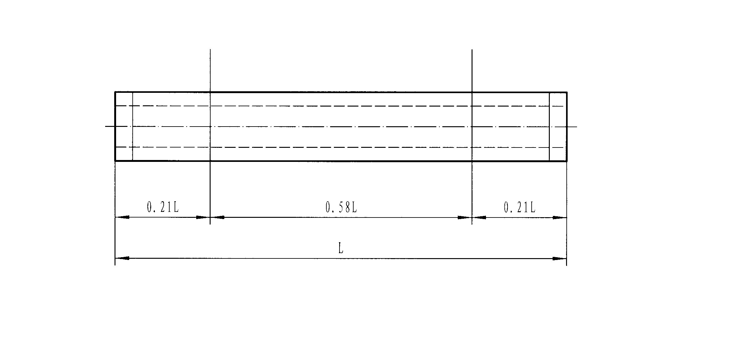
- 两点吊吊点位置示意图
    - 桩装卸应轻起轻放，严禁抛掷、碰撞、滚落。
    - 桩运输过程中应采用可靠的防滑、防滚等安全措施。
  - 贮存
    - 桩堆放场地应坚实平整。
    - 桩堆放：长度不大于15m的桩，最下层宜按图7所示的两支点位置放在垫木上。
    - 若堆场地基经过加固处理，也可采用着地平放。

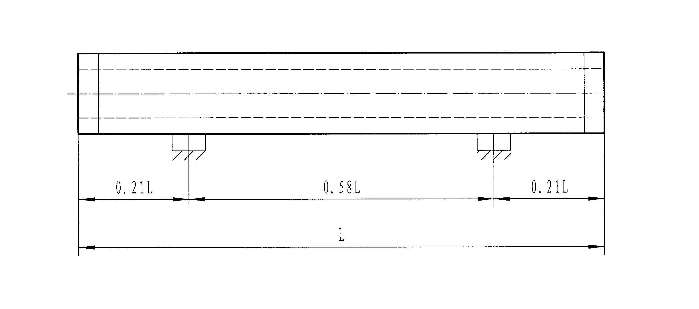
- 两支点法位置示意图
    - 桩应按规格、类型、型号、壁厚、长度分别堆放，堆放过程中应采用可靠的防滑、防滚等安全措施；实心方桩和方桩层间须在吊环旁放置高于吊环的垫木，并保持垫木上下对齐。堆放层数不宜超过表15的规定。
- 桩堆放层数
外 径D（mm）  或边长B（mm） | 300～400 | 450～600 | 700～800
堆放层数（管桩） | 9 | 7 | 5
堆放层数（空心方桩） | 8 | 6 | 4
堆放层数（实心方桩） | 5
堆放层数（方桩） | 5
- （规范性附录）
锚固筋与端头板连接示意图及参数表
  - 管桩的锚固筋与端板连接示意及参数表
管桩的锚固筋与端板连接示意图见图A.1所示，参数表见表A.1所示。
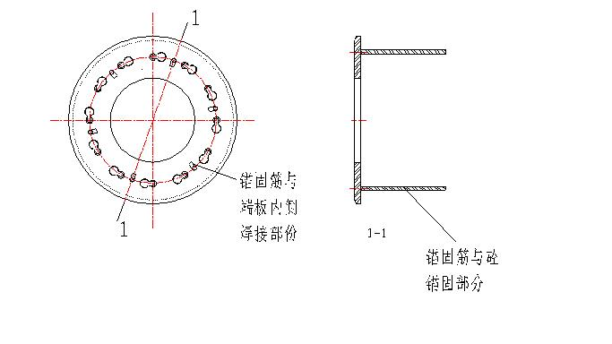
- 锚固筋选用HRB335级钢，锚固筋分布圆直径为Dp；
- 焊接部分采用埋弧焊；
- 锚固筋长度为la。
- 管桩锚固筋与端头板连接示意图
- 管桩端板锚固筋参数表
外径D （mm） | 型号 | 壁厚t （mm） | 预应力钢筋分布圆直径Dp（mm） | 锚固筋 |  |  | 外径D （mm） | 型号 | 壁厚t （mm） | 预应力钢筋分布圆直径Dp（mm） | 锚固筋
 |  |  |  | 直径（mm） | 数量（根） | la（mm） |  |  |  |  | 直径（mm） | 数量（根） | la（mm）
400 | AB | 95 | 308 | 12 | 5 | 450 | 700 | AB | 110 | 590 | 12 | 12 | 450
400 | B |  |  |  |  |  |  | B
500 | AB | 100 | 406 | 12 | 5 | 450 | 700 | AB | 130 | 590 | 12 | 13 | 450
500 | B |  |  |  |  |  |  | B
500 | AB | 125 | 406 | 12 | 6 | 450 | 700 | AB | 130 | 570 | 12 | 13 | 450
500 | B |  |  |  |  |  |  | B
500 | AB | 125 | 376 | 12 | 6 | 450 | 800 | AB | 110 | 690 | 14 | 15 | 500
500 | B |  |  |  |  |  |  | B
600 | AB | 110 | 506 | 12 | 7 | 450 | 800 | AB | 130 | 690 | 14 | 16 | 500
600 | B |  |  |  |  |  |  | B
600 | AB | 130 | 506 | 12 | 8 | 450 | 800 | AB | 130 | 670 | 14 | 16 | 500
600 | B |  |  |  |  |  |  | B
600 | AB | 130 | 470 | 12 | 8 | 450 | ―― | ―― | ―― | ―― | ―― | ―― | ――
600 | B |  |  |  |  |  | ―― | ―― | ―― | ―― | ―― | ―― | ――

  - 空心方桩的锚固筋与端板连接示意及参数表
空心方桩的锚固筋与端板连接示意图见图A.2所示，参数表见表A.2所示。
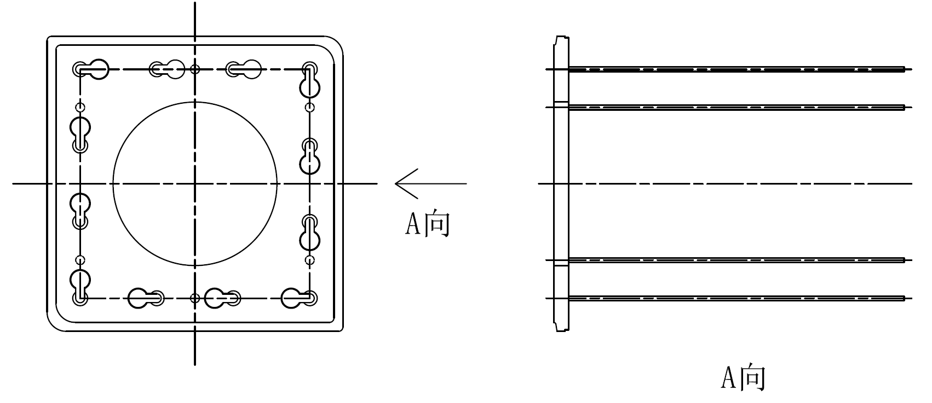
- 锚固筋选用HRB335级钢；
- 焊接部分采用埋弧焊；
- 锚固筋长度为la。

- 空心方桩锚固筋与端头板连接示意图
- 空心方桩端板锚固筋参数表
边长B （mm） | 型号 | 壁厚t （mm） | 预应力钢筋正方分布边长Bp（mm） | 锚固筋 |  |  | 边长B （mm） | 型号 | 壁厚t （mm） | 预应力钢筋正方分布边长Bp（mm） | 锚固筋
 |  |  |  | 直径（mm） | 数量（根） | la（mm） |  |  |  |  | 直径（mm） | 数量（根） | la（mm）
400 | AB | 90 | 305 | 12 | 6 | 450 | 550 | AB | 100 | 456 | 12 | 10 | 450
400 | B |  |  |  |  |  |  | B
450 | AB | 95 | 356 | 12 | 6 | 450 | 600 | AB | 110 | 506 | 12 | 10 | 450
450 | B |  |  |  |  |  |  | B
500 | AB | 95 | 406 | 12 | 8 | 450 | 600 | AB | 130 | 472 | 12 | 10 | 450
500 | B |  |  |  |  |  |  | B

  - 实心方桩的锚固筋与端板连接示意及参数表
实心方桩的锚固筋与端板连接示意图见图A.3所示，参数表见表A.3所示。
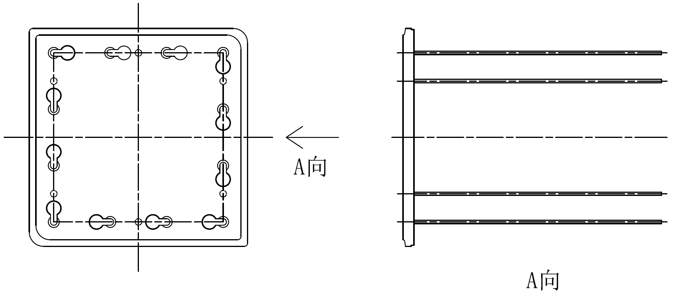
- 锚固筋选用HRB335级钢；
- 焊接部分采用埋弧焊；
- 锚固筋长度为la。
- 实心方桩锚固筋与端头板连接示意图

- 实心方桩端板锚固筋参数表
边长B （mm） | 型号 | 预应力钢筋正方分布边长Bp（mm） | 锚固筋 |  |  | 边长B （mm） | 型号 | 预应力钢筋正方分布边长Bp（mm） | 锚固筋
边长B （mm） | 型号 | 预应力钢筋正方分布边长Bp（mm） | 直径（mm） | 数量（根） | la（mm） | 边长B （mm） | 型号 | 预应力钢筋正方分布边长Bp（mm） | 直径（mm） | 数量（根） | la（mm）
300 | AB | 197 | 12 | 6 | 450 | 500 | AB | 397 | 12 | 8 | 450
300 | B |  |  |  |  |  | B
350 | AB | 247 | 12 | 6 | 450 | 550 | AB | 447 | 12 | 10 | 450
350 | B |  |  |  |  |  | B
400 | AB | 297 | 12 | 6 | 450 | 600 | AB | 497 | 12 | 10 | 450
400 | B |  |  |  |  |  | B
450 | AB | 347 | 12 | 6 | 450 | 600 | AB | 472 | 12 | 10 | 450
450 | B |  |  |  |  |  | B

  - 方桩的锚固筋与端板连接示意及参数表
方桩的锚固筋与端板连接示意图见图A.4所示，参数表见表A.4所示。
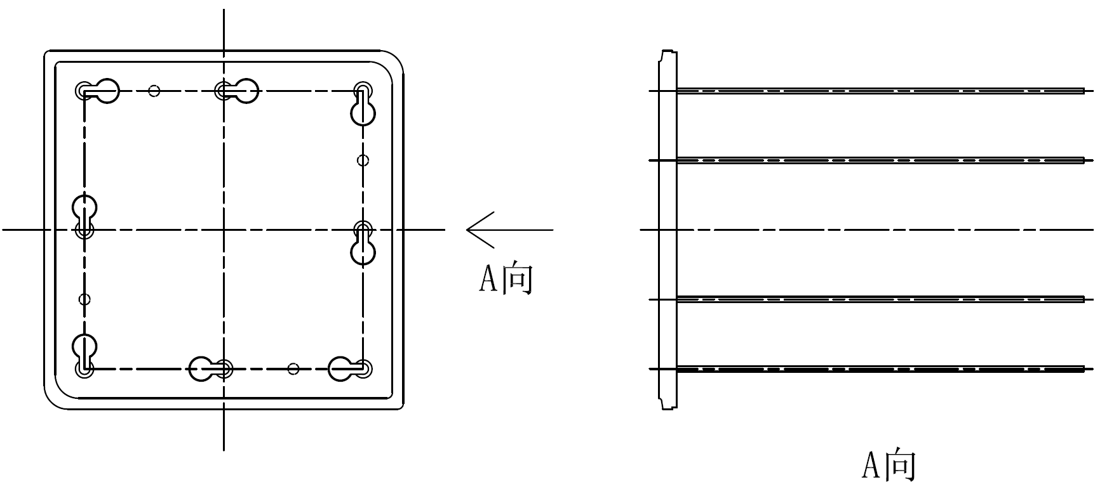
- 锚固筋选用HRB335级钢；
- 焊接部分采用埋弧焊；
- 锚固筋长度为la。

- 方桩锚固筋与端头板连接示意图
- 方桩端板锚固筋参数表
边长B （mm） | 型号 | 钢筋正方分布边长Bp（mm） | 锚固筋 |  |  | 边长B （mm） | 型号 | 钢筋正方分布边长Bp（mm） | 锚固筋
边长B （mm） | 型号 | 钢筋正方分布边长Bp（mm） | 直径（mm） | 数量（根） | la（mm） | 边长B （mm） | 型号 | 钢筋正方分布边长Bp（mm） | 直径（mm） | 数量（根） | la（mm）
400 | a | 294 | 12 | 4 | 450 | 550 | a | 438 | 12 | 4 | 450
400 | b |  |  |  |  |  | b
450 | a | 342 | 12 | 4 | 450 | 600 | a | 485 | 12 | 4 | 450
450 | b |  |  |  |  |  | b
500 | a | 390 | 12 | 4 | 450 | 600 | a | 465 | 12 | 4 | 450
500 | b |  |  |  |  |  | b

- （规范性附录）
桩的抗剪性能及其试验方法
  - 桩的抗剪性能
    - 管桩的抗剪性能见表B.1。
- 管桩的抗剪性能
外径D（mm） | 型号 | Dp  (mm) | 壁厚t（mm） | 抗裂剪力（kN） | 外径D（mm） | 型号 | Dp  (mm) | 壁厚t（mm） | 抗裂剪力（kN）
400 | AB | 308 | 95 | 200 | 700 | AB | 590 | 110 | 437
400 | B | 308 | 95 | 224 | 700 | B | 590 | 110 | 481
500 | AB | 406 | 100 | 271 | 700 | AB | 590 | 130 | 498
500 | B | 406 | 100 | 302 | 700 | B | 590 | 130 | 556
500 | AB | 406 | 125 | 327 | 700 | AB | 570 | 130 | 498
500 | B | 406 | 125 | 364 | 700 | B | 570 | 130 | 556
500 | AB | 376 | 125 | 327 | 800 | AB | 690 | 110 | 520
500 | B | 376 | 125 | 364 | 800 | B | 690 | 110 | 573
600 | AB | 506 | 110 | 362 | 800 | AB | 690 | 130 | 584
600 | B | 506 | 110 | 404 | 800 | B | 690 | 130 | 648
600 | AB | 506 | 130 | 417 | 800 | AB | 670 | 130 | 584
600 | B | 506 | 130 | 465 | 800 | B | 670 | 130 | 648
600 | AB | 470 | 130 | 417 | ―― | ―― | ―― | ―― | ――
600 | B | 470 | 130 | 465 | ―― | ―― | ―― | ―― | ――
    - 空心方桩的抗剪性能见表B.2。
- 空心方桩的抗剪性能
边长B (mm) | 型号 | 壁厚t (mm) | Bp(mm) | 抗裂剪力 (kN) | 边长B (mm) | 型号 | 壁厚t (mm) | Bp(mm) | 抗裂剪力 (kN)
400 | AB | 90 | 305 | 173 | 550 | AB | 100 | 456 | 296
400 | B | 90 | 305 | 189 | 550 | B | 100 | 456 | 323
450 | AB | 95 | 356 | 211 | 600 | AB | 110 | 506 | 323
450 | B | 95 | 356 | 228 | 600 | B | 110 | 506 | 350
500 | AB | 95 | 406 | 250 | 600 | AB | 130 | 472 | 361
500 | B | 95 | 406 | 271 | 600 | B | 130 | 472 | 389
    - 实心方桩的抗剪性能见表B.3。

- 实心方桩的抗剪性能
边长B (mm) | 型号 | Bp(mm) | 抗裂剪力 (kN) | 边长B (mm) | 型号 | Bp(mm) | 抗裂剪力 (kN)
300 | AB | 197 | 141 | 500 | AB | 397 | 417
300 | B | 197 | 149 | 500 | B | 397 | 439
350 | AB | 247 | 195 | 550 | AB | 447 | 507
350 | B | 247 | 206 | 550 | B | 447 | 535
400 | AB | 297 | 262 | 600 | AB | 497 | 590
400 | B | 297 | 279 | 600 | B | 497 | 618
450 | AB | 347 | 333 | 600 | AB | 472 | 578
450 | B | 347 | 350 | 600 | B | 472 | 607
    - 方桩的抗剪性能见表B.4。
- 方桩的抗剪性能
边长B (mm) | 型号 | Bp(mm) | 抗裂剪力 (kN) | 边长B (mm) | 型号 | Bp(mm) | 抗裂剪力 (kN)
400 | a | 294 | 218 | 550 | a | 438 | 432
400 | b | 294 | 218 | 550 | b | 438 | 432
450 | a | 342 | 289 | 600 | a | 485 | 513
450 | b | 342 | 289 | 600 | b | 485 | 513
500 | a | 390 | 357 | 600 | a | 465 | 503
500 | b | 390 | 357 | 600 | b | 465 | 503

    - 桩应按B.2进行抗剪性能试验，当加载至表B.1中的开裂剪力时，桩身不得出现裂缝。
    - 桩接头部位不做抗剪性能试验。
  - 抗剪试验方法
    - 试验装置
桩的抗剪试验采用图B.1所示对称加载装置，其中，P的方向可垂直于地面，也可平行于地面（桩的轴线均与地面平行）。剪跨b取1.0D，试件悬出长度l1取（1.25～2.0）D。
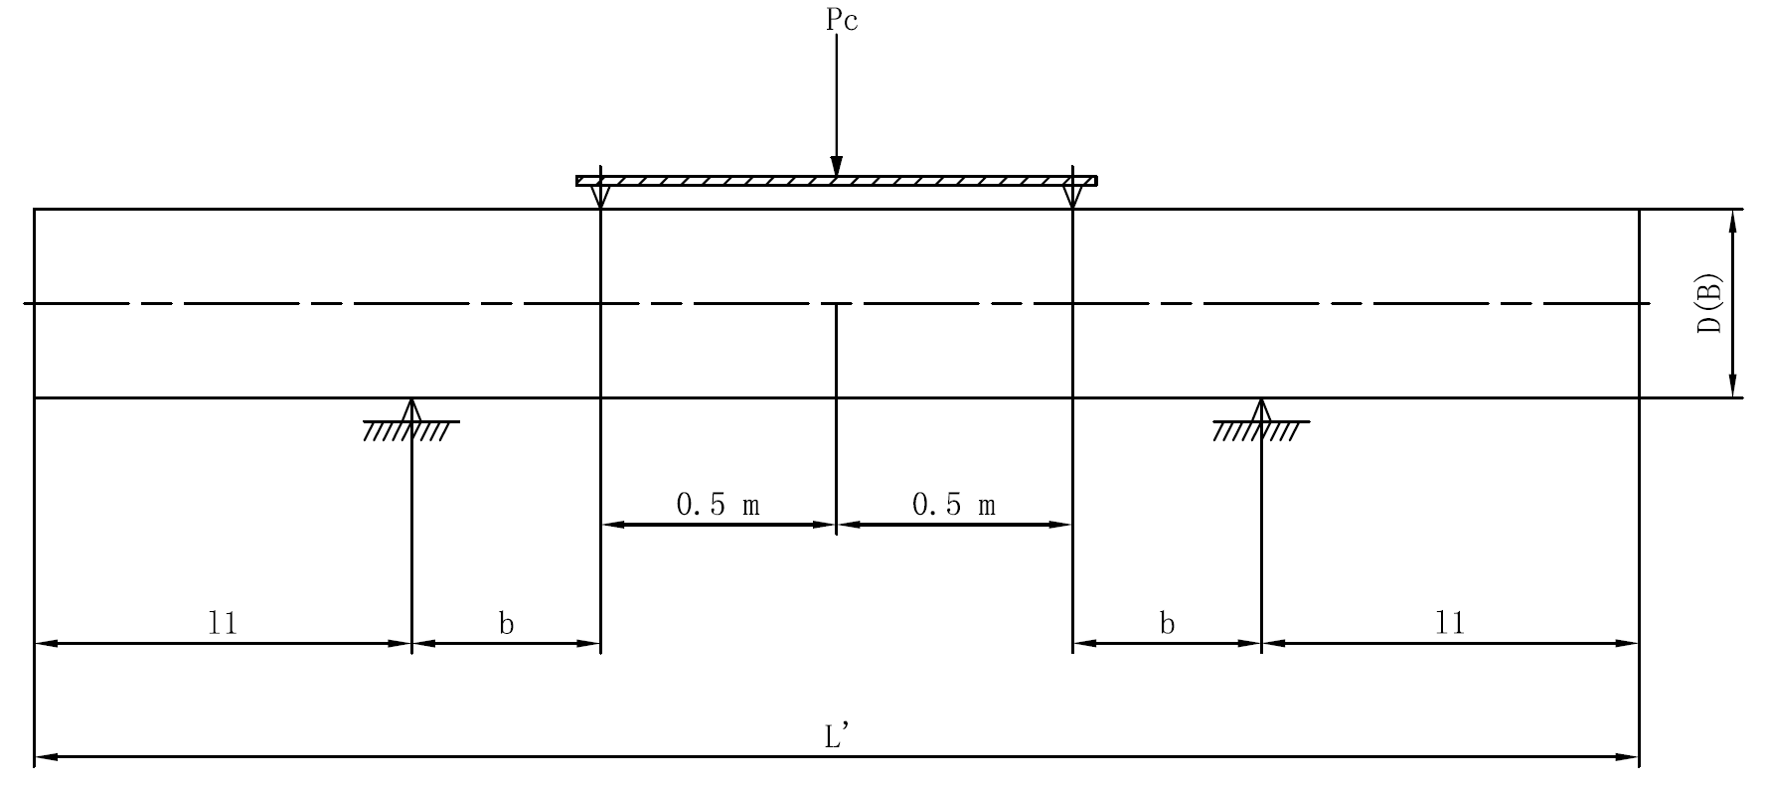
  - 管桩的抗剪试验示意图
    - 加载程序
第一步：按抗裂剪力的20%的级差由零加载至抗裂剪力的80%，每级荷载的持续时间为3min；然后按抗裂剪力的10%的级差继续加载至抗裂剪力的100%。每级荷载的持续时间为3min，观察是否有裂缝出现，测定并记录裂缝宽度。
第二步：如果在抗裂剪力的100%时未出现裂缝，则按抗裂剪力的5%的级差继续加载至裂缝出现。每级荷载的持续时间为3min，测定并记录裂缝宽度。
    - 抗裂剪力计算公式
$Q=\frac{\text{Pc}}{2}$
式中：
Q ——抗裂剪力，kN；
Pc——剪跨内产生斜拉裂纹时的荷载，kN。
    - 抗裂荷载的确定
当在加载过程中第一次出现裂缝时，应取前一级荷载值作为抗裂荷载实测值；当在规定的荷载持续时间内第一次出现裂缝时，应取本级荷载值与前一级荷载值的平均值作为抗裂荷载实测值；当在规定的荷载持续时间结束后第一次出现裂缝时，应取本级荷载值作为抗裂荷载实测值。
  - 抗剪性能检验规则
    - 抽样
在外观质量和尺寸允许偏差检验合格的抗剪试验用桩产品中随机抽取二根进行抗剪性能的检验。
    - 判定规则
若所抽二根全部符合B.1.1的规定，则判抗剪性能合格；若有一根不符合B.1.1条规定，应从同批产品中抽取加倍数量进行复验，复验结果若仍有一根不合格，则判抗剪性能不合格；若所抽二根全部不符合B.1.1的规定，则判抗剪性能不合格。

- （规范性附录）
桩的结构配筋
管桩的结构配筋见表C.1。
  - 管桩的结构配筋
外径D（mm） | 型号 | 壁厚t（mm） | 预应力钢筋分布圆直径Dp（mm） | 预应力钢筋配筋
400 | AB | 95 | 308 | 10Φ9.0
400 | B | 95 | 308 | 10Φ10.7
500 | AB | 100 | 406 | 11Φ10.7
500 | B | 100 | 406 | 11Φ12.6
500 | AB | 125 | 406 | 12Φ10.7
500 | B | 125 | 406 | 12Φ12.6
500 | AB | 125 | 376 | 12Φ10.7
500 | B | 125 | 376 | 12Φ12.6
600 | AB | 110 | 506 | 14Φ10.7
600 | B | 110 | 506 | 14Φ12.6
600 | AB | 130 | 506 | 16Φ10.7
600 | B | 130 | 506 | 16Φ12.6
600 | AB | 130 | 470 | 16Φ10.7
600 | B | 130 | 470 | 16Φ12.6
700 | AB | 110 | 590 | 24Φ9.0
700 | B | 110 | 590 | 24Φ10.7
700 | AB | 130 | 590 | 26Φ9.0
700 | B | 130 | 590 | 26Φ10.7
700 | AB | 130 | 570 | 26Φ9.0
700 | B | 130 | 570 | 26Φ10.7
800 | AB | 110 | 690 | 15Φ12.6
800 | B | 110 | 690 | 30Φ10.7
800 | AB | 130 | 690 | 16Φ12.6
800 | B | 130 | 690 | 32Φ10.7
800 | AB | 130 | 670 | 17Φ12.6
800 | B | 130 | 670 | 32Φ10.7

空心方桩的结构配筋见表C.2。
  - 空心方桩的结构配筋
边长B（mm） | 型号 | 壁厚t（mm） | 预应力钢筋正方分布边长Bp（mm） | 预应力钢筋配筋
400 | AB | 90 | 305 | 12Φ10.7
400 | B | 90 | 305 | 12Φ12.6
450 | AB | 95 | 356 | 12Φ10.7
450 | B | 95 | 356 | 12Φ12.6
500 | AB | 95 | 406 | 16Φ10.7
500 | B | 95 | 406 | 16Φ12.6
550 | AB | 100 | 456 | 20Φ10.7
550 | B | 100 | 456 | 20Φ12.6
600 | AB | 100 | 506 | 20Φ10.7
600 | B | 100 | 506 | 20Φ12.6
600 | AB | 130 | 472 | 20Φ10.7
600 | B | 130 | 472 | 20Φ12.6

实心方桩的结构配筋见表C.3。
  - 实心方桩的结构配筋
边长B（mm） | 型号 | 预应力钢筋正方分布边长Bp（mm） | 预应力钢筋配筋
300 | AB | 197 | 8Φ9.0
300 | B | 197 | 8Φ10.7
350 | AB | 247 | 8Φ10.7
350 | B | 247 | 8Φ12.6
400 | AB | 297 | 12Φ10.7
400 | B | 297 | 12Φ12.6
450 | AB | 347 | 12Φ10.7
450 | B | 347 | 12Φ12.6
500 | AB | 397 | 16Φ10.7
500 | B | 397 | 16Φ12.6
550 | AB | 447 | 20Φ10.7
550 | B | 447 | 20Φ12.6
600 | AB | 497 | 20Φ10.7
600 | B | 497 | 20Φ12.6
600 | AB | 472 | 20Φ10.7
600 | B | 472 | 20Φ12.6

方桩的结构配筋见表C.4。
  - 方桩的结构配筋
边长B（mm） | 型号 | 钢筋正方分布边长Bp（mm） | 钢筋配筋
400 | a | 294 | 814
400 | b | 294 | 816
450 | a | 342 | 816
450 | b | 342 | 818
500 | a | 390 | 818
500 | b | 390 | 820
550 | a | 438 | 820
550 | b | 438 | 822
600 | a | 485 | 822
600 | b | 485 | 825
600 | a | 465 | 822
600 | b | 465 | 825

- （资料性附录）
相关标准对混凝土结构耐久性的要求
相关标准对对混凝土结构耐久性的要求见表D.1。
- 相关标准对混凝土结构耐久性的要求
GB/T 50476《混凝土结构耐久性设计规范》 |  |  | TB10005《铁路混凝土结构耐久性设计规范》
环境等级 | 使用范围 | 使用年限 | 环境等级 | 使用范围 | 使用年限
Ⅲ-C | 中度氯盐腐蚀环境 | 50年 | L1 | 氯盐环境 | 二（60年）、三（30年）
Ⅲ-D | 严重氯盐腐蚀环境 | 100年 | L1 | 氯盐环境 | 一（100年）
Ⅴ-C | 中度硫酸盐腐蚀环境 | —— | H3、H4 | 化学侵蚀环境 | 二（60年）、三（30年）
Ⅴ-D | 严重硫酸盐腐蚀环境 | —— | H3、H4 | 化学侵蚀环境 | 一（100年）
Ⅱ-C，Ⅱ-D  Ⅳ-C， | 寒冷地区及除冰盐等其他氯化物环境 | 50年 | D1、D2、D3、D4 | 冻融破坏环境 | 二（60年）
Ⅱ-E，Ⅳ-D | 严寒地区及除冰盐等其他氯化物环境 | 100年 | D1、D2、D3、D4 | 冻融破坏环境 | 一（100年）
Ⅳ-E，Ⅴ-E | 强腐蚀环境 | ＞100年 | L2、L3、H3、H4、D1、D2、D3、D4 |  | 一（100年）
___________________________

